上海大学“区块链”课程论文考试
USDT项目分析
姓名：朱明皓 学号：21726047
字数：正文3629
摘 要：
本文首先从各个方面简单介绍了泰达币的基础信息，简单介绍其作为目前最大占有率的稳定币，所拥有的特质和其不可代替性。在后半段，通过最近发生的LUNA币被做空暴跌，分析USDT的安全性，剖析USDT一直以来存在的安全隐患，最后为USDT的投资与未来发展提供个人看法与建议。

关键字：泰达币，安全机制，代币机制

论文评语：

成绩： 任课教师：吴建刚
- 经济模型分析
  - 项目、创始人及团队简介
USDT的创始人叫：布洛克皮尔斯，他是早期的比特币基金会理事。除此之外，他还是个投资人，还和以太坊有点关系，除了USDT以外他还搞出了一个B网。
  - 项目想要实现什么
USDT的诞生主要是出于以下四点：
• 稳定：Tether将现金转换成数字货币，锚定或将美元、欧元和日元等国家货币的价格挂钩。由于Tethers（USDT）由现实世界货币存储支持，它声称用户可以享受基于数字，区块链的交易的好处，而不受大多数加密货币的波动影响。
• 透明：Tether声称其法定储备账户会定期接受审核，以确认其储备账户能够实际支持Tethers(USDT)流通中的价值。余额定期更新，可随时公开访问。所有Tether交易都记录在公共区块链上。
• 区块链技术：Tether平台建立在区块链技术的基础之上，利用它们提供的安全性和透明性。
• 广泛的集成：用户在Bitfinex,shapUNK,GoCoin和其他交易所使用tethers。
• 安全：Tether的区块链技术在满足国际合规标准和法规的同时，提供了世界级的安全保障
  - 为什么需要分布式记账
首先是安全。记账的人数，分布式记账人数可高达数倍的增长，它是整个系统中所有参与的用户都能看到这个记账过程，而用户与用户之间是毫无关系的，这样一来，首先从数据的安全性来说，就安全的多。
其次是能解决第三方记账的隐患。分布式记账是通过Token来激励用户参与系统记账。举个简单的例子，用户A在区块链系统中参与记账，就能获得Token奖励，那么，该用户也就心甘情愿的参与到这件事情中来。这世上没有人会拒绝好处和收益。
最后是公开透明。分布式记账是与整个系统生态紧密相关的，它并不是像传统记账领域中，由单一的部门来完成这个工作，它的运作方式是协同所有参与者共同来记账，这样可以打造出一个完全公开透明化的社区生态，对于系统的发展，具有较好的促进作用。
  - 代币机制
它与美元稳定在1:1的比值，并且它能和所有的加密货币自由兑换，这样稳定币就成了加密货币世界与法币之间的桥梁。
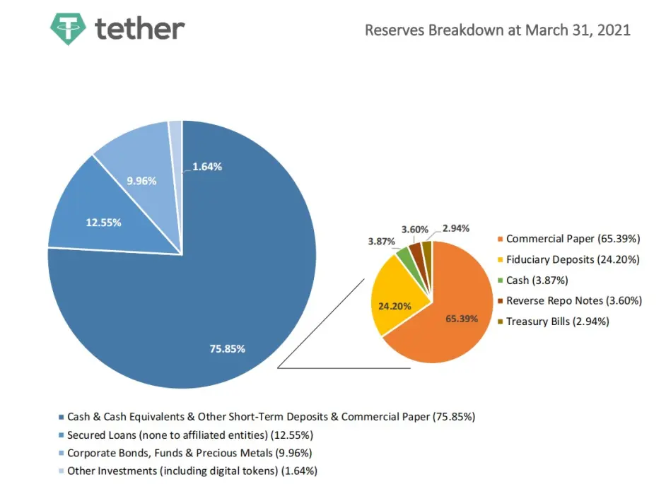
图1 泰达币资产明细
如图1所见明细可以看出，持有的现金和现金等价物及其他短期存款和商业票据占比最高，达到75.85%，而此部分的二级明细，最高占比为商业票据和信托存款 ，分别为65.39%、24.20%，而持有的现金才仅仅只有3.87%。USDT是Tether公司推出的基于稳定价值货币美元（USD）的代币Tether USD（下称USDT），1USDT=1美元，用户可以随时使用USDT与USD进行1:1兑换。Tether公司严格遵守1:1准备金保证，即每发行1个 USDT代币，其银行账户都会有1美元的资金保障。用户可以在Tether平台进行资金查询，以保障透明度。用户可以通过SWIFT电汇美元至Tether公司提供的银行帐户，或通过交易所换取USDT；赎回美元时，反向操作即可。用户也可在交易平台用比特币换取USDT。
所以，单单从稳定币的运作机制出发，泰达币和阿里的余额宝差不多。就此一点，稳定币的金融创新就远远超过了比特币和以太坊，正因如此，机遇与风险也同时上了一个台阶。
- 技术模型分析
  - 共识机制
USDT是数字货币与法定货币、美金挂勾的数字货币，2014年11月26日发售，其选用的是POW（劳动量证实）共识机制，SHA256（hash算法），出块时间是600秒一个区块链。
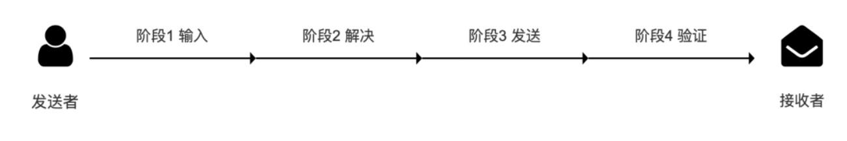
图2 POW的工作原理
如图2，PoW 是依赖机器进行数学运算（与或运算，计算出一个满足规则的随机数）来获得本次记账权，向全网其他节点发送本次需要记录的数据，由其他节点验证后，达成共识后对数据进行存储。PoW 最早是一个经济学名词，它是指系统为达到某一目标而设置的度量方法。简单理解就是一份证明，用来确认你做过一定量的工作。监测工作的整个过程通常是极为低效的，而通过对工作的结果进行认证来证明完成了相应的工作量，则是一种非常高效的方式。
  - 帐户机制及智能合约
USDT的智能合约用solidity写的，和JS很像，具体内容见补充资料中的链接。
  - 数据库、隐私保护、身份验证等
USDT主要分为三类，分别是：OMNI协议的USDT、ERC20协议的USDT以及TRC20协议的USDT。其中，最安全的便是OMNI协议的，因为OMNI协议的USDT使用的是比特币网络，运用的是Zcash隐私保护协议。零知识证明使用先进的加密技术让各方确认交易的细节，而无需向对方透露任何细节。Zcash证明通过一组特殊的验证密钥来实现这一点，这些密钥在网络中的所有参与者之间共享。这些密钥让网络参与者可以加密确认 Zcash 账本上的更改，而无需透露涉及哪些地址或转移了多少硬币。
另外，ERC20协议的USDT使用的是以太坊网络，他用的是Secret Network。秘密合约通过加密所有交易的输入、状态和输出来保护隐私。但是，与 Monero 和 Zcash 相比，其他交易细节，如区块高度、时间、链 ID、发送者、地址、发送资金和合约哈希，都没有加密。因此，Secret Network 对维护匿名性的兴趣不如其他面向隐私的网络，但它仍然确保用户和智能合约之间的交互保持完全私密。
交易所等企业关于usdt 资产安全的保管，最稳固可靠的无疑是区块链交易所钱包管理系统的保驾护航。比如区块链交易所钱包管理系统做的最好的Udun Wallet，为比特币、以太坊、USDT等100多种币种提供API接入，实现btc、eth、usdt、erc20代币快速充提币、转账、支付、归集。

  - 现有技术文档及代码评价
目前很多项目都使用 Tokens 来充当项目的代币，其实 Tokens 的本质就是合约里的一个变量，而 Tokens 那么火热的原因之一便是有相应的标准，这个标准便是本文要讨论了 ERC-20 标准。ERC-20 是以太坊上的一个代币协议，我们可以将其理解成一组接口，基于 ERC-20 协议开发的代币便认为是标准化代币，标准化的好处便是兼容性，大家都按这个标准来玩，生态发展也会很好，比如各种以太坊钱包对 ERC-20 代币的支持，以及各种中心化或去中心化交易所对 Tokens 代币的支持。
- 项目未来
  - 未来规划及激励机制
仅在大约 7 个月前，加密货币还很强劲。这种新资产类别的总市值刚刚超过 3 万亿美元，可能是黄金市场的三分之一，而加密技术带来的技术被视为具有开创性，尤其被视作Web3.0时代的标配，可能与互联网出现时一样具有颠覆性。
短短7个月后，整个加密货币行业的价格正以惊人的速度下跌。崩溃的速度之快让许多人感到意外，可能包括支持加密行业许多项目的大型投资公司。
Terra区块链官方代币是LUNA.由于 Terra (LUNA) 代币暴跌超过 99%，Terra 区块链的验证者已决定在周四(5.12.)正式停止网络活动，此举旨在防止 LUNA 代币严重贬值后的治理攻击。比推终端数据显示，截止发稿时，LUNA价格为0.006美元。简而言之，当UST的价格低于1美元，交易者可以“烧掉”这种货币，或者永久地将其从流通中移除，生成价值1美元的一种名为Luna的加密货币。通过减少UST的供应，提高它的价格。相反，如果UST的价格超过1美元，交易员可以选择烧掉Luna并创造新的UST。
美东时间周四，全球最大稳定币Tether（USDT）也一度失去与美元1：1的挂钩，最多跌至94.55美分。为2020年12月以来的最低水平。
随后，Tether的首席技术官保罗•阿尔多诺（Paolo Ardoino）赶紧出面安抚投资者。他强调，USDT和UST存在本质的不同：USDT背后的公司拥有大量美债储备，目前对于应对赎回不存在问题，甚至在过去24小时内偿还了6亿美元。在他安抚市场不久，USDT币值反弹，目前已经恢复与美元的挂钩。
因此，个人认为：比特币对将持续存在，但仍然会有被‘大屠杀’的可能，如果 Tether (USDT) 出现问题，我觉得市场将损失 15% 到 25% 的市值或更多——因为，目前 Tether (USDT) 的流通供应量月为 794亿美元，假设它真的彻底崩盘，则可能会导致短时出现高达 50% 的暴跌，继而引发整个数字货币市场的恐慌。
  - 现有社区及应用评价
我简单访问了一部分的泰达币持有者，他们对于泰达币总体持这样的投资态度：这个币基本不具备投资属性，赚差价的除外。如果说要一句话评价这个币，那就是，为市场大涨立下了汗马功劳。比特币在17年能这么辉煌，泰达功不可没。当然了，它的不透明，也为市场埋下了一颗若隐若现的雷，现在新型稳价货币开始出现，希望泰达的份额降低到一定范围内。
还有的币友表示：USDT现在做市各大交易所都不好做。因为怕黑U或者洗钱之类，会导致买方跟卖方都有动卡的嫌疑。如果不是做市的话，USDT只是稳定币，是币圈出入金的一种媒介。它的价格没有多大的波动，靠波动赚钱，没有多少空间了。
  - 项目投资分析
ust崩盘的这两天，usdt也经历了一场风险，这场风险是由ust崩盘引起的恐慌情绪引起的，ust崩盘，昨天usdt跌幅超过了5%，短暂的脱钩，随后usdt的项目方出来说话了，给市场打了一针强心剂，安抚了大家恐慌的心，后面又被拉回来稳定住了。其实昨天真的是发生了太多的事，有惊无险吧，如果这时候usdt也崩盘，不敢想。
目前usdt的市场占有率在80%以上，确实是稳定币领域发展的最好的项目。但是从诞生以来，usdt的丑闻和风波就不断，市场上对于usdt的质疑和流言也是非常的多。因为usdt的项目方泰达，一直以来声称他们每发行的一枚usdt背后他们都会在账户保证金里存进去一美刀来做担保质押，但是实际上呢，他的usdt增发和公司背后的运营是极其不公开不透明的。你说你发行的每一枚usdt背后你们都有相应的一美刀的保证金，谁能证明？
类似于这样的丑闻和风波其实在过去几年内不断发生，而且随着usdt不断壮大，这样的质疑越来越多，但是其实没有人能真正去拿出证据或者实锤这个事的。
总之usdt的发行体量非常大，而且市场占比非常高，但是背后他的操作又是那么的不透明，总体风险来说不算低。总结来说有以下风险点：公司可能破产;公司开设账户的银行可能破产;银行可能冻结资金;公司可能卷款落跑;重新中心化风险可能让整个系统瘫痪。
由此可见，USDT 由 Tether 公司发行，自带了中心化属性，其中的风险点还是比较多的，需要投资者自己谨慎判断。

附1：
1、请说明发起比特币交易到交易确认的整个过程。（说明中请包含：交易者如何产生地址、如何对交易签名、如何发出交易、矿工如何接受交易、如何选出记帐人、为何会使用矿池挖矿、矿池挖矿的过程、为何可能会有软分叉、为何限制区块大小、如何控制区块出块时间、区块中包含的内容，并讨论为什么使用UTXO设计）

答：比特币地址的生成有九个步骤，从私钥生成开始经过非对称加密算法、哈希算法(SHA-256和RIPEMD-160)、以及Base58编码方式，最终产生公开的比特币地址。签名算法是使用私钥Q签名验证的方法,对个消息的真伪进行确认。如果一个人持有私钥,他就可以使用私钥对任意的消息进签名,即通过私钥sk对消息 message进行签名,得到 signature。每个矿工都构建他们自己的区块，但是多个矿工可以选择要包含在他们区块中的相同交易。示例：两名矿工，矿工A和矿工B。矿工A和矿工B都可以决定将交易X包含在他们的区块中。矿工通常会优先考虑设置高交易费的交易，因为这会给他们更高的回报。
至于记账人，比特币记账采取的是工作量证明法，也就是让记账的人去解一道运算量很大数学题，谁能够最先解出来，就用谁的账本，同时谁也就获得了比特币的奖励，这个解数学题的过程就叫做挖矿，所以挖矿比拼的就是矿机C P U的运算能力。一般一个区块信息会包含四大部分息：前块头部、账单信息、时间、随机数。
由于前块头部、账单信息、时间是已知量，所以解这道数学题的关键就是去不断的尝试随机数，使得哈希值前n位都是0，n越大，哈希值越难算，随机数越难找。
此时所有计算这道数学题的人就是矿工，电脑就是矿机，计算过程就是挖矿。第一个找到对应的随机数使得哈希值前n位都是0的人就有了打包权，以他的账本为准，从而获得奖励。
最早挖矿是没有矿池的，当矿工越来越多算力越来越大的时候单个设备挖矿是很难得到区块奖励的，于是呢便有人开发出可以通过协议将算力集中在一起的挖矿网站这个便是矿池，矿池把计算工作分配给到矿工矿工呢则把自己的矿机里面的算力给到矿池进经过算力组团之后，矿池里面的算力规模很大所以呢挖到币的概率也就大大提升，所以产量也就得到了保障矿工因此呢也得到了稳定的收入，矿池也是通过收取手续费的方式来盈利的但并不代表矿机接入矿池就可以高枕无忧，矿池有很多隐形套路所以选择矿池的时候也是需要做到考察，比方说矿池的算力规模啊服务器的稳定性收益的结算方式手续费等等所以挖矿要去了解不同的矿池才能保障自己的收益更加稳定。
比特币网络每次代码升级都要获得比特币社区的一致认同，如果社区无法达成一致，这有可能会形成分叉，简单一句话来讲分叉就是指在升级的时候发生了冲突，从而导致区块链分叉。根据分叉后的区块链是否兼容旧区块，将分叉分为硬分叉和软分叉。软分叉是指在区块链或去中心化网络中向前兼容的分叉。向前兼容意味着，当新共识规则发布后，在去中心化架构中节点不一定要升级到新的共识规则，因为软分叉的新规则仍旧符合老的规则，所以未升级的节点仍旧能接受新的规则。
在比特币处于初期阶段，区块数限制为每个不超过36兆字节的交易数据。但是，为了应对交易垃圾邮件堵塞网络的威胁和潜在的分布式拒绝服务(DDoS)攻击，区块大小在2010年7月14日减少到1MB 。如果用现在普通的电脑来打包记录一个大小为1M的区块，那么从开始验证到结束大约需要30秒，但是如果是需要验证一个2M的区块，可能就需要高达10分钟，这个时间是极其漫长的，因为在这段时间内，黑客可以做很多事情!理论上来说，黑客可以根据这个延时，对比特币网络进行攻击。为了避免这种攻击，所以在当时最佳的选择就是让每个区块都在 1M 大小左右。
UTXO全称是Unspent Transaction Output，翻译过来就是“未花费的交易输出”。UTXO简单理解就是取代了传统账户，用来快速计算你有多少数字资产余额的设计。我们拿他和以太坊的智能合约做比较，以太坊的智能合约是在用程序控制，针对一笔交易能不能满足条件发送出去，因为控制的粒度是交易级别，因此交易必须要按照顺序串行处理，这也就是ETH很难扩容的根本原因，碰到Defi这种一个账号对多个账号进行交易的场景，很容易出现性能瓶颈。比特币的智能合约是在用程序可控制，一个UTXO（含有一定面值的钞票）可不可以被销毁，控制的粒度是UTXO（单个钞票）的级别，对交易没有顺序要求，因此可以进行多对多交易以及并行交易校验，在现金转账的场景下有极高的性能。

2、请说明如果签名正确、余额足够的情况下，发出的交易迟迟没能出块，应该是什么原因，应该采取什么措施，分别说明不同措施的后果。
答：矿工通常会优先考虑设置高交易费的交易，因为这会给他们更高的回报。交易的手续费太低，在区块链上的排名靠后，导致交易出块慢。
一：等待。采用这种方式的后果是如果交易排名过于靠后，交易者可能需要等待漫长的时间，影响办事效率。
二：请其他矿工人工干预，将交易优先处理。这种措施可以缩短交易出块的时间，使交易加速完成。
三：交易撤回，发起一笔高手续费的新的交易。这种措施理论上可行，但技术不成熟，希望以后可以实施。

3、请说明以太坊项目的目标，它与比特币不同的技术设计及其原因。
个人感觉类似于苹果的APP STORE，以太坊上线于2015年，和只能用来“挖矿”的比特币网络不同，以太坊天生就是一个基于区块链技术的计算平台，他的使用者可以基于以太坊而创建各种区块链应用。
以太坊的目的是基于脚本、竞争币和链上元协议（on-chain meta-protocol）概念进行整合和提高，使得开发者能够创建任意的基于共识的、可扩展的、标准化的、特性完备的、易于开发的和协同的应用。以太坊通过建立终极的抽象的基础层-内置有图灵完备编程语言的区块链-使得任何人都能够创建合约和去中心化应用并在其中设立他们自由定义的所有权规则、交易方式和状态转换函数。域名币的主体框架只需要两行代码就可以实现，诸如货币和信誉系统等其它协议只需要不到二十行代码就可以实现。智能合约-包含价值而且只有满足某些条件才能打开的加密箱子-也能在我们的平台上创建，并且因为图灵完备性、价值明晰（value-awareness）、区块链明晰（blockchain-awareness）和多状态所增加的力量而比比特币脚本所能提供的智能合约强大得多。

4、请说明以太坊智能合约的运行原理以及合约的整个生命周期。
图灵完备的智能合约让以太坊成为继比特币之后区块链技术最大的亮点。比特币是数字资产作为价值的载体，而以太坊超越了数字资产属性，赋能去中心化应用。智能合约是能够在区块链网络运行的代码逻辑。
以太坊用一种可以让开发者自己编写程序的语言取代了比特币限制性更强的语言，让开发者可以自己编译智能合约或是“自治代理”。这种语言是图灵完备的，这意味着它支持范围更广泛的计算指令集。运行每个合约都需要交易手续费，而费用多少取决于所需的计算能力。智能合约可以：
（1）使用“多重签名”账户，只有一定比例的人同意才能动用资金
（2）管理用户之间的协议
（3）为其他合约提供实用程序（类似于软件库的运作方式）
（4）存储关于某个应用的信息，例如域名注册信息或会员记录

生命周期：
- 创建阶段：合同谈判和重申是第一阶段的重要组成部分。相关各方必须就合同中列出的条款达成共识。这与我们习惯于以物理方式进行的传统合同谈判非常相似，只是以数字方式进行维护。
- 冻结阶段：在“冻结”阶段，合约及其参与者在公共分类账上向公众开放。在此期间，任何形式的资金转移都会被阻止，因为节点充当管理机构，验证是否满足合同执行的先决条件。
- 执行阶段：智能合约的完整性由认证节点验证，合约的干扰引擎（或编译器）执行代码。当以硬币的形式收到来自一方的输入（作为要交换的商品的承诺）时，干扰引擎创建由满足标准触发的交易。然后将新的交易数据添加到区块链中，并再次由管理节点验证，以确保根据合同中商定的条款履行。
- 合约完成：一旦交易数据被写入区块链的分布式账本，共识机制会验证第一方转移的资产是否已经收到，并为接收方解冻。这标志着智能合约的完成，然后关闭并记录。

一、评估要求
1、按时交稿、内容要求完整（即按本提纲内容进行）；20%
2、格式是否正确及语言是否规范（补充一下，图表都要编号和命名，如：“图1 关于什么的图”、“表3 关于什么的表”等，表命名在表上方，图的命名放图下面）；10%
3、内容是否充实（总的要求3000字-5000字左右，每一部分分析是否充实，加入了自己的分析和思考，数据和图表精确引用，如果拷贝太多则是负面评价）；30%
4、逻辑及分析是否正确（每一部分分析是否合理并准确）；20%
5、是否有新意（是否有独特的视角或超过课堂讲的内容的自学的东西的突破）；20%

二、文献要求
请在文章中用作者加年代的方式表示参考文献，比如：张某某（2009）提出什么什么。双比如，某理论（张某某，2009）提出什么什么。
请将文章中参考的文献用脚注标出。
参考文献的格式请百度“参考文献”。

- “附1”要求
附1占整个论文30%的分数，请根据课程内容、根据自己查找的资料进行回答，回答要简洁，不要有废话和无关的话，尽量采用罗列的方式。

